# 第一章Redis初识

## Redis是什么？

redis是开源的，基于键值的存储服务系统，支持多种数据结构，高性能，功能丰富。

## 谁在用redis？

Github，Twitter，stackoverflow，Alibaba，baidu，meituan等等。

## Redis的特性

* 速度快

每秒可以10万次读写（10w OPS），数据存在内存中，C语言（5w行代码），单线程。

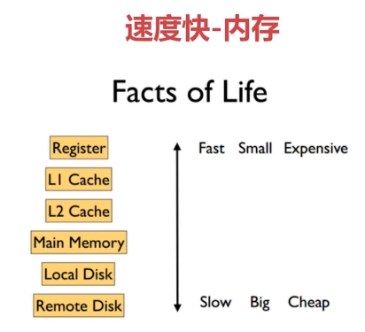

* 持久化（断点不丢数据）

Redis将所有的数据保存在内存中，对数据的更新将异步地保存到磁盘上。

* 多种数据结构

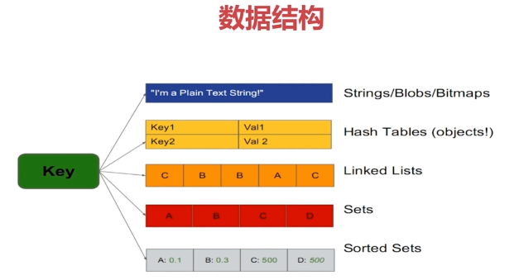

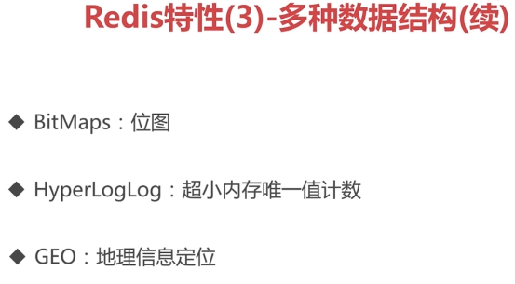

* 支持多种编辑语言

Java、PHP，Python，Ruby，lua，nodejs

* 功能丰富

发布订阅，lua脚本，事务，pipeline

* “简单”

不依赖于外部库，单线程模型

* 主从复制

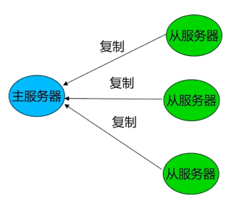

* 高可用、分布式

## Redis典型应用场景

* 缓存系统

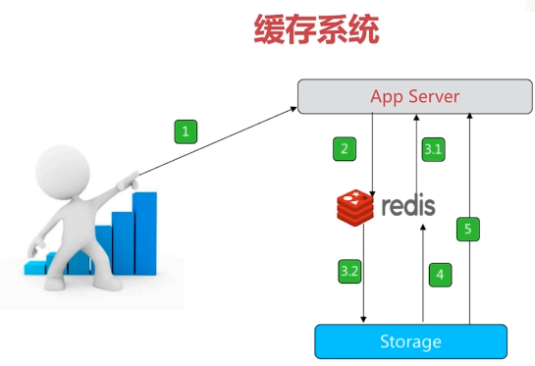

* 计数器

微博里面的转发数和评论数。

* 消息队列系统

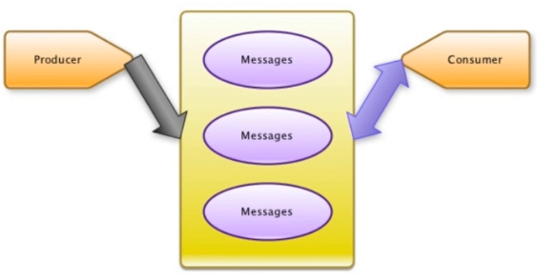

* 排行榜
* 社交网络
* 实时系统

# 第二章 通用命令

* 通用命令
* keys遍历所有key
* dbsize计算key的总数
* exists key
* del key [key …]
* expire key seconds 给key在seconds秒后过期 ttl key查看key剩余的过期时间，persist key去掉key的过期时间
* type key 返回key的类型（String,hash,list,set,zset,none）

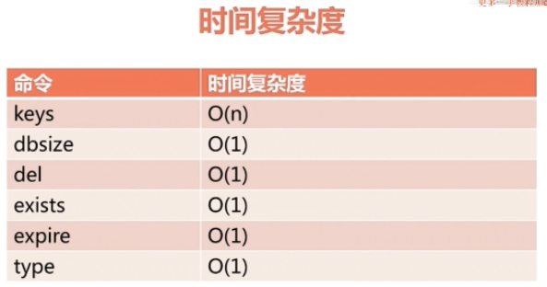

* 数据结构和内部编码

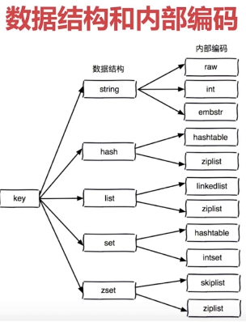

* 单线程架构

类似于单个行道，一个瞬间只能执行一个命令，不能执行多个命令。

**单线程为什么这么快呢？**

**1.纯内存，2非阻塞IO，3.避免线程切换和竞态消耗**

**注意：1.一次只运行一条命令，2.拒绝长（慢）命令，3.其实并不是单线程。**

## 数据结构

### 字符串

* 结构和命令

|  |  |
| --- | --- |
| Key | Value |
| hello | world |
| counter | 1 |
| bit | 10111101 |

get key #获取key对应的value o(1)

set key value #设计key-value o(1)

del key #删除key-value o(1)

incr key #key自增1，如果key不存在，自增后get（key）=1 o(1)

decr key #key自减1，如果key不存在，自减后get（key）=-1 o(1)

incrby key k #key自增k，如果key不存在，自增后get（key）=k o(1)

decr key k #key自减k，如果key不存在，自减后get（key）=-k o(1)

set key value #不管key是否存在，都设置 o(1)

setnx key value #key不存在，才设置 o(1)

set key value xx #key存在才设置 o(1)

mget key1 key2 key3… #批量获取key，原子操作 o(n)

mset key1 value1 key2 value2…#批量设置key-value o(n)

getset key newvalue #set key newvalue并返回旧的value o(1)

append key value #将value追加到旧的value o(1)

strlen key#返回字符串的长度（注意中文）o(1)

incrbyfloat key 3.5 #增加key对应的值3.5 o(1)

getrange key start end #获取字符串指定下标所有的值 o(1)

setrange key index value 设置指定下标所有对应的值 o(1)

* 快速实战

实现如下功能：

1.记录网站每个用户个人主页的访问量?

方法一：incr userid:pageview(单线程：无竞争)

方法二：hincrby user:1:info pageview count

2.缓存视频的基本信息（数据源在MySQL中）伪代码

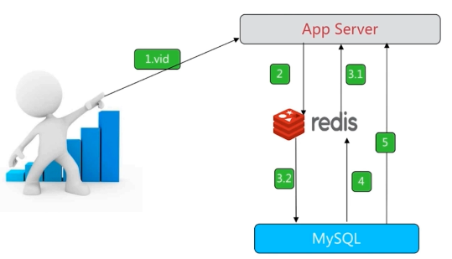

*方法一：使用字符串*

*Public VideoInfo get(long id){*

*String redisKey = redisPrefix+id;*

*VideoInfo videoInfo = redis.get(redisKey);*

*if(videoInfo == null){*

*videoInfo = mysql.get(id);*

*if(videoInfo != null){*

*//序列化*

*Redis.set(redisKey,serialize(videoInfo));*

*}*

*}*

*return videoInfo;*

*}*

*方法二：使用哈希*

*Public VideoInfo get(long id){*

*String redisKey = redisPrefix+id;*

*Map<String,String> hashMap = redis.hgetAll(redisKey);*

*VideoInfo videoInfo = transferMapToVideo(hashMap);*

*if(videoInfo == null){*

*videoInfo = mysql.get(id);*

*if(videoInfo != null){*

*Redis.hmset(redisKey, transferVideoToMap (videoInfo));*

*}*

*}*

*return videoInfo;*

*}*

* 内部编码
* 查漏补缺

### 哈希

* 特点

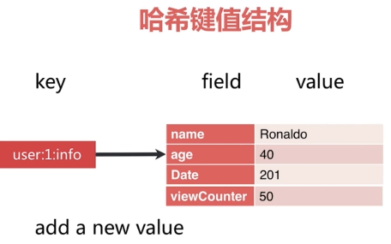

Map<String,Map<String,Object>>,

Small redis,

Field不能相同，value可以相同,

* 重要api

hget key field #获取hash key对应的field的value o(1)

hset key field #设置hash key对应的field的value o(1)

hdel key field #删除hashkey对应的field的value o(1)

hexists key field #判断hash key是否有field o(1)

hlen key 获取hash key field的数量 o(1)

hmget key field1 field2... fieldN #批量获取hash key的一批field对应的值

hmset key field1 value1 field2 value2... fieldN valueN#批量设置hash key的一批field和value

hgetall key #返回hash key对应所有的field和value o(n)

hvals key#返回hash key对应所有field的value o(n)

hkeys key#返回hash key对应所有field o(n)

* Hash vs String

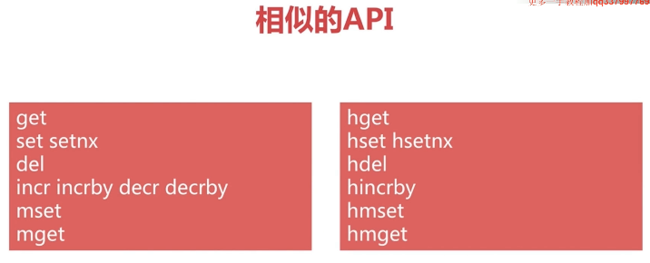

* 查漏补缺

小心使用hgetall

hsetnx key field value#设置hash key对应field的value（如field已经存在，则失败）

hincrby key field intCounter#hash key对应的field的value自增intCounter

hincrbyfloat key field floatCounter #hincrby浮点数版

### 列表

列表结构

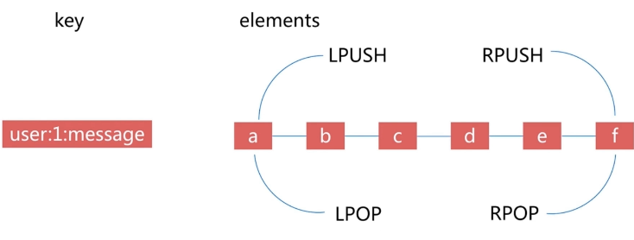

* 特点

有序，可重复，左右两边插入和弹出

* 重要api

增：

rpush key value1 value2 ...valueN#从列表右端插入值（1-N个） o(1~n)

lpush kep value1 value2 ...valueN#从列表左端插入值（1-N个） o(1~n）

linsert key before|after value newValue#在list指定的值前|后插入newValue o(n)

删：

lpop key #从列表左侧弹出一个item o(1)

rpop key #从列表右侧弹出一个item o(1)

lrem key count value

#根据count值，从列表中删除所有value相等的项

1. count>0从左到右，删除最多count个value相等的项
2. count<0从右到左，删除最多Math.abs(count)个value相等的项
3. count=0,删除所有value相等的项

ltrim key start end #按照索引范围修建列表

查：

lrange key start end（包含end）#获取列表指定索引范围所有item

lindex key index#获取指定索引的item

llen key#获取列表长度o(1)

改：

lset key index newValue#设置列表指定索引值为newValue

* 实战
* 查漏补缺

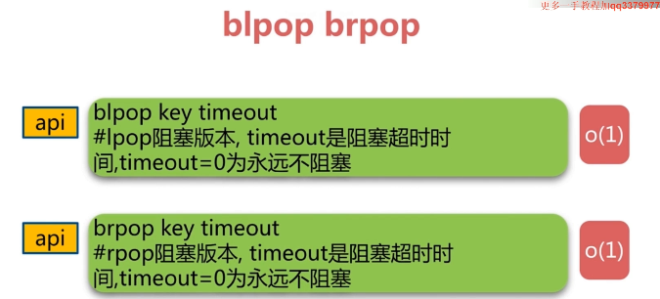

实现栈：lpush+lpop

队列：lpush+rpop

可控集合：lpush+ltrim

消息队列：lpush+brpop

### 集合

#### 无序集合

* 特点

无序、无重复、集合间操作

* 集合内api和实战

sadd key element#想集合key添加element（如果存在，添加失败）o(1)

srem key element#将集合key中的element移除掉o(1)

scard key #计算集合大小

sismember key value #判断value是否在集合中

srandmember key count #从集合中随机挑count个元素

spop key #从集合中随机弹出一个元素

smembers key #获取集合所有元素 无序的，小心使用（集合特别多的时候）

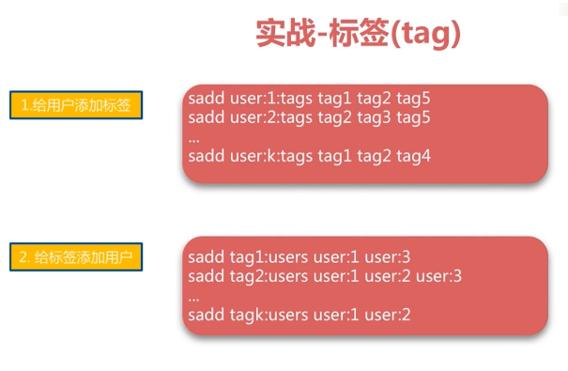

* 集合间api和实战

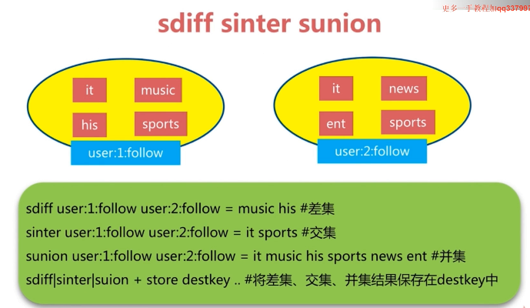

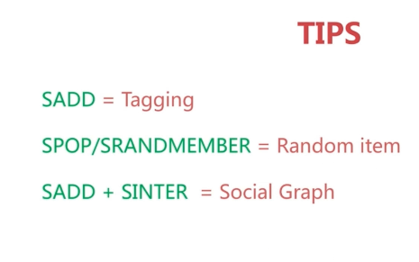

#### 有序集合

* 特点

无重复元素、是有序的，通过score排序的

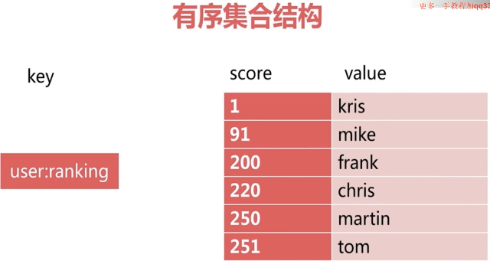

* 重要api

zadd key score element(可以是多哥)#添加score和element o(logN)

zrem key element(可以是多个)#删除元素

zscore key element#获取分数

zincrby key increSocre element#增加或减少某个元素的分数

zcard key #返回元素的总个数

zrange key start end [WITHSCORES]#返回指定索引范围内的升序元素[分值] o(log(n)+m)

zrangebyscore key minScore maxScore[WITHSCORES]#返回指定分数范围内的升序元素[分值] o(log(n)+m)

zcount key minScore maxScore#返回有序集合内在指定分数范围内的个数 o(log(n)+m)

zremrangebyrank key start end#删除指定排名内的升序元素 o(log(n)+m)

zremrangebyscore key minScore maxScore#删除指定分数范围内的升序元素

* 实战
* 查漏补缺

# 第三章 redis客户端

## java客户端：jedis。

* 获取jedis
* jedis基本使用
* jedis连接池使用

#### jedis是什么

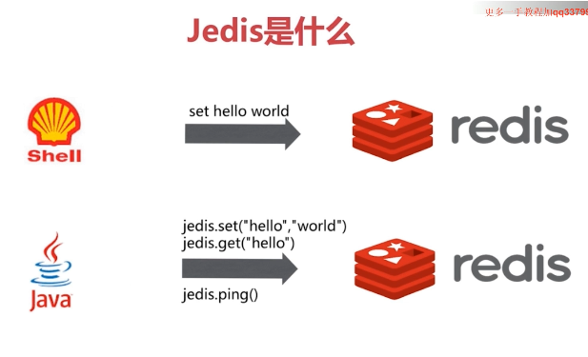

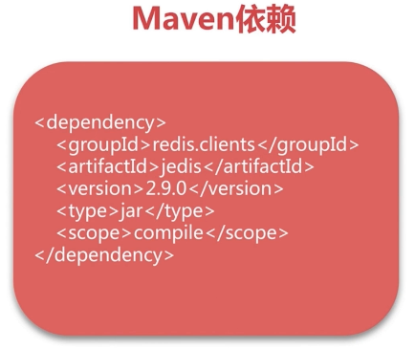

### jedis直连

Jedis jedis = **new** Jedis(**"192.168.178.111"**, 6379);  
jedis.set(**"hello"**, **"world"**);  
System.***out***.println(jedis.get(**"hello"**));

# 第四章 瑞士军刀redis

## 慢查询

* 生命周期

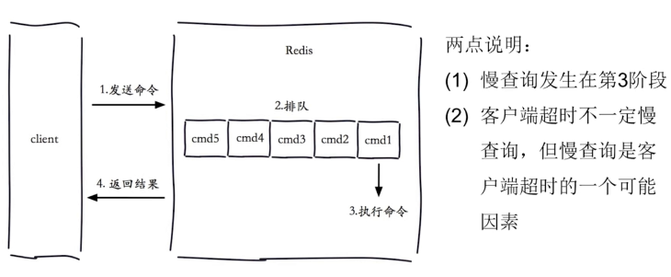

* 三个命令

1.slowlog get [n]:获取慢查询队列

2.slowlog len：获取慢查询队列长度

3.slowlog reset：清空慢查询队列

* 两个配置

1.slowlog-max-len

1)先进先出队列，2)固定长度，3)保存在内存中。

2.slowlog-log-slower-than

1)慢查询阈值(单位：微秒), 2)slowlog-log-slower-than=0,记录所有命令,3)slow-log-slower-than<0,不记录任何命令。

3.配置方法

1)默认值

config get slowlog-max-len = 128

config get slowlog-log-slower-than = 10000

2)修改配置文件重启

3)动态配置

config set slowlog-max-len 1000

config set slowlog-log-slower-than 1000

* 运维经验

1.slowlog-max-len不要设置过大，默认10ms，通常设置1ms。

2.slowlog-log-slower-than不要设置过小，通常设置1000左右。

3.理解命令生命周期。

4.定期持久化慢查询。

## pipeline

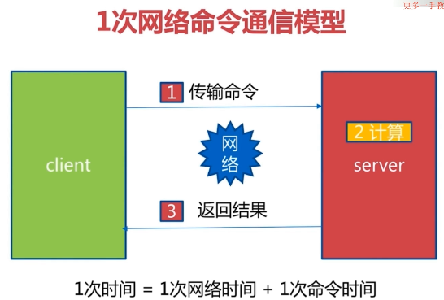

* 什么流水线

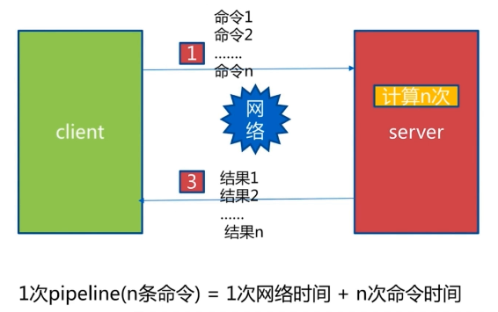

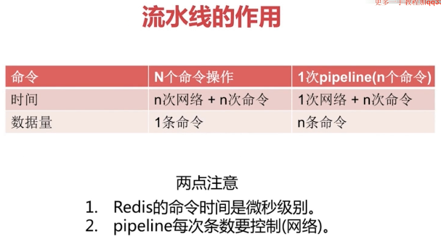

* 客户端实现

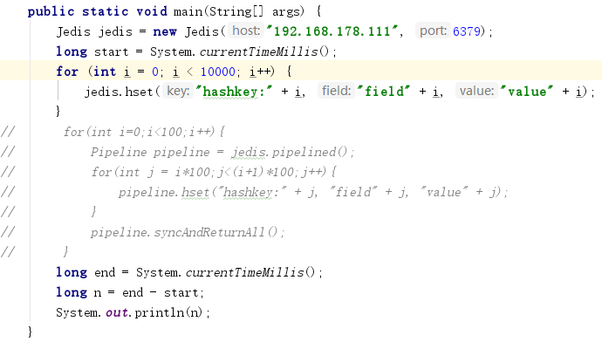

* 与原生操作对比

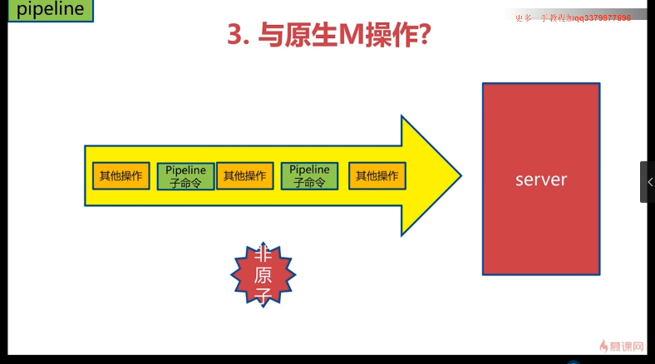

* 使用建议

1. 注意每次pipeline携带数据量（拆分）
2. pipeline每次只能作用在一个Redis节点上
3. M操作和pipeline的区别。

## 发布订阅

* 角色
* 发布者
* 订阅者
* 频道
* 模型

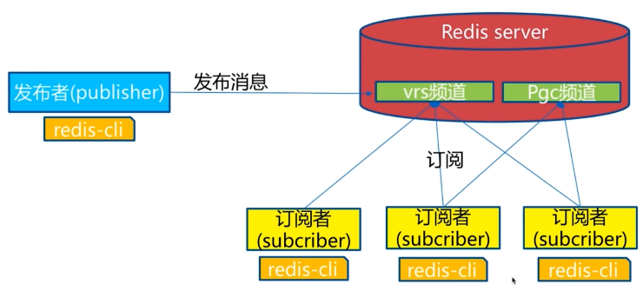

无法获取历史消息。

* API
* publish

publish channel message

* subscribe

subscribe [channel]#一个或多个

* unsubscribe

unsubscribe [channel]#一个或多个

* 其他

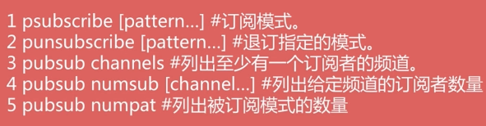

* 发布订阅与消息队列

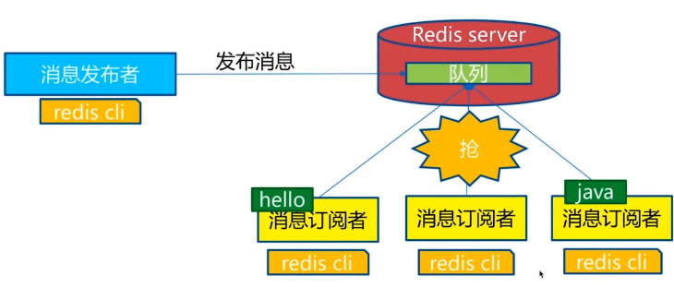

* 总结

1. 发布订阅模式中的角色
2. 重要的API
3. 消息队列和发布订阅

## Bitmap

* 位图

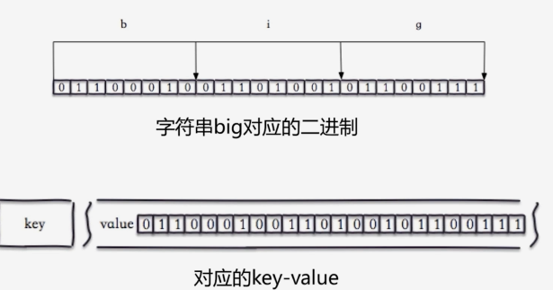

* API

setbit key offset value#给位图指定索引设置值

getbit key offset#获取位图指定索引的值

bitcount key [start end]#获取位图指定范围(start到end，单位为字节，如果不指定就获取全部)位置为1的个数

bitop [op] destkey key [key.....]#做多个bitmap的and(交集)、or(并集)、not(非)、xor(异或)操作并将结果保存在destkey中

bitpos key targetBit [start] [end]#计算位图指定范围(start到end，单位为字节，如果不指定就是获取全部)第一个偏移量对应的值等于targetBit的值

* 独立用户统计

1. 使用set和bitmap
2. 1亿用户，5千万独立

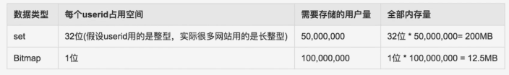

10万独立用户

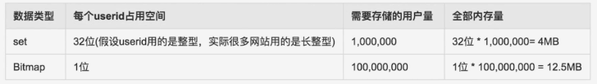

* 使用经验

1. type=String,最大512MB
2. 注意setbit时偏移量，可能有较大耗时
3. 位图不是绝对好。

## HyperLogLog

* 新的数据结构

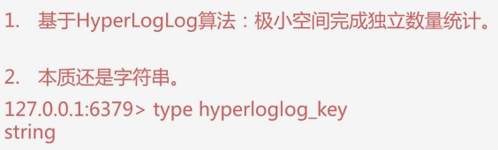

* 三个API

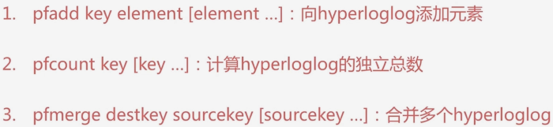

* 内存消耗

简单的shell脚本：

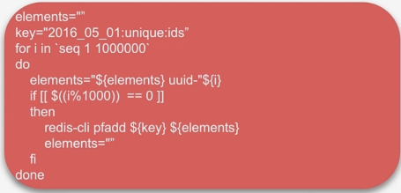

* 使用经验

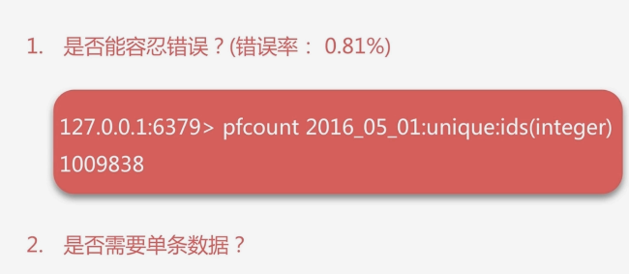

## GEO

* GEO是什么

地理信息定位：存储经纬度，计算两地距离，范围计算等

* API

geoadd key longitude latitude member[longitude latitude member ...]#增加地理位置信息

geopos key member[member ...]#获取地理位置信息

geodist key member1 member2 [unit]

#获取两个地理位置的距离

#unit:m(米),km(千米),mi(英里),ft(尺)

***georadius

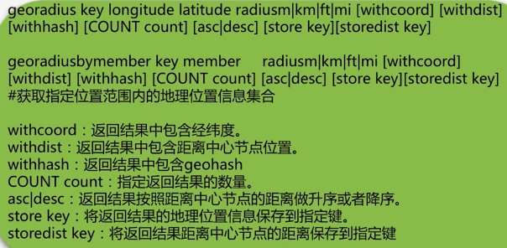

* 相关说明

1. redis3.2以后提供的功能
2. type geoKey = zset
3. 没有删除API：zrem key member

# 第五章 Redis持久化的取舍和选择

## Redis持久化的作用

* 什么是持久化

redis所有数据保持在内存中，对数据的更新将异步地保存到磁盘中。

* 持久化的方式

1. 快照(MySQL dump，redis RDB)
2. 写日志(MySQL binlog，Hbase Hlog，redis AOF)

## RDB

* 什么是RDB

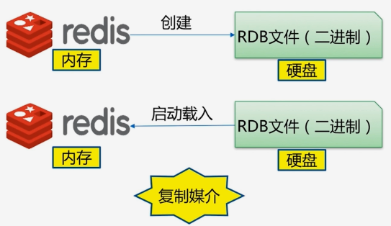

* 触发机制-不容忽略方式

1. 全量复制
2. debug reload
3. shutdown

* 触发机制-主要三种方式

1. save(同步)数据量比较大时，会造成线程阻塞。

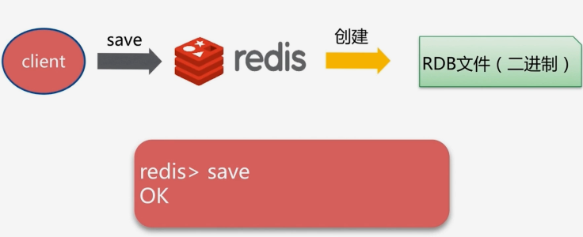

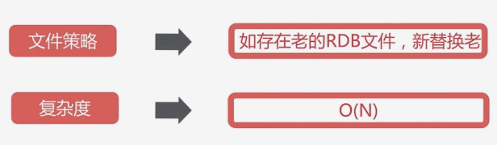

1. bgsave(异步)

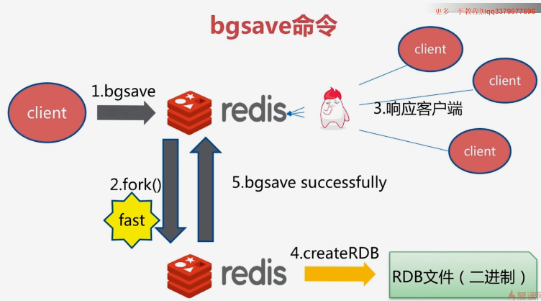

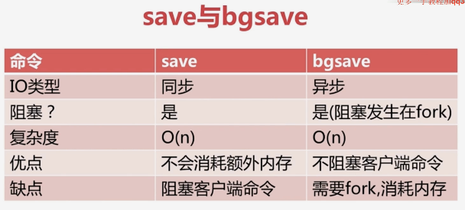

1. 自动

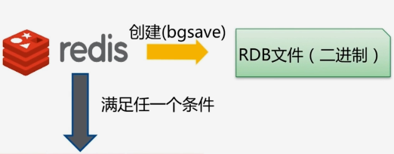

|  |  |  |  |
| --- | --- | --- | --- |
| 配置 | Seconds | Changes | 说明 |
| Save | 900 | 1 | 在900s内修改1条自动保存 |
| Save | 300 | 10 | 在300s内修改10条自动保存 |
| Save | 60 | 10000 | 在60s内修改10000条自动保存 |

* 试验

## AOF

* RDB现存问题

耗时、耗性能

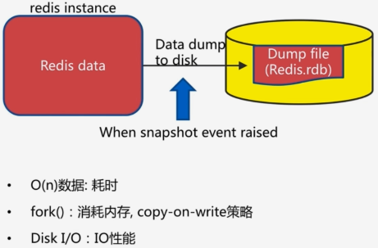

不可控、丢失数据

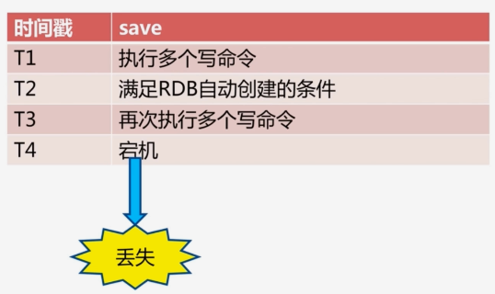

* 什么是AOF

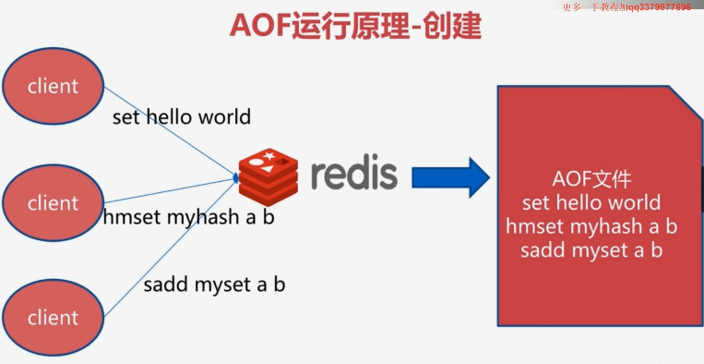

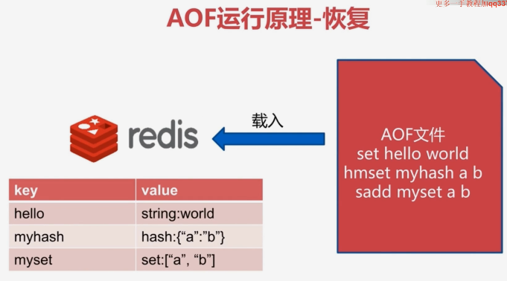

* AOF三种策略
* always

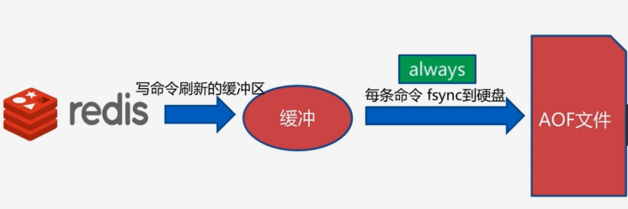

* everysec

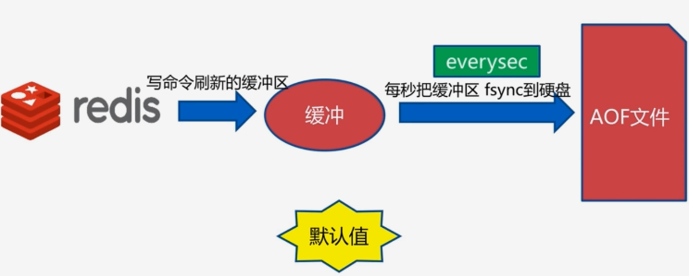

* no

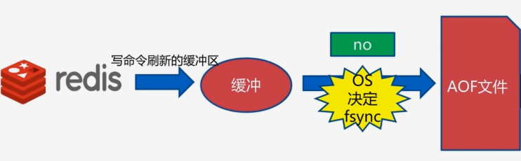

**三种策略的比对**

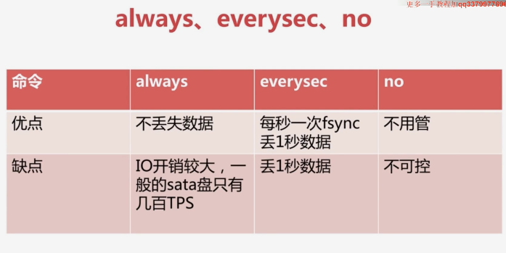

* AOF重写(目的：减少硬盘占用量、加速恢复速度)

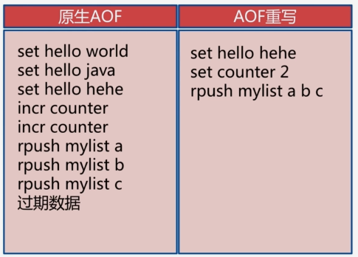

* AOF重写实现两种方式
* bgrewriteaof

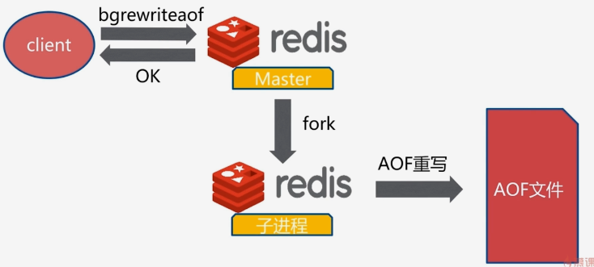

* AOF重写配置

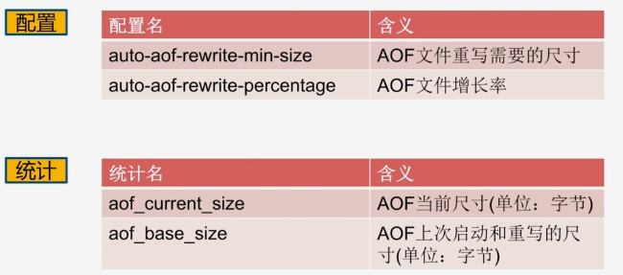

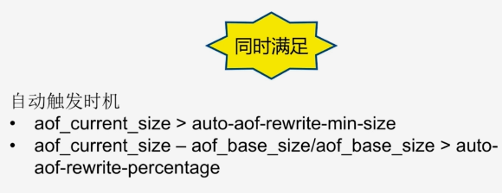

* 配置

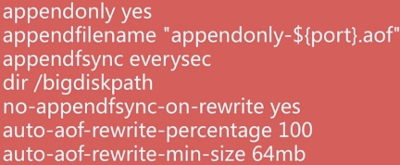

## RDB和AOF抉择

**两者对比**

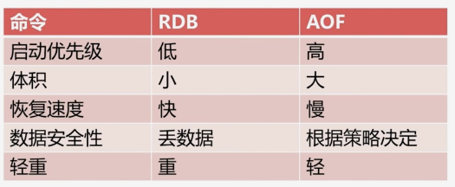

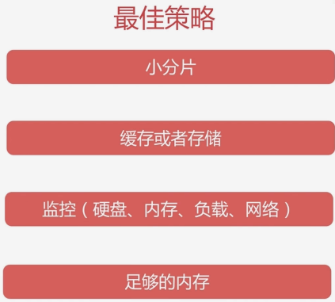

## 发开运维常见问题

* fork操作
* 同步操作
* 与内存量息息相关：内存越大，耗时越长(与机器类型有关)
* info:latest_fork_usec
* 改善fork
* 有限使用物理机或者高效支持fork操作的虚拟化技术
* 控制redis实例最大可用内存:maxmemory
* 合理配置Linux内存分配策略:vm.overcommit_memory=1
* 降低fork频率:例如放宽AOF重写自动触发时机，不必要的全量复制
* 子进程开销和优化
* CPU:

开销:RDB和AOF文件生成，属于CPU密集型

优化:不做CPU绑定，不和CPU密集型部署

* 内存

开销:fork内存开销，copy-on-write。

优化:echo never > /sys/kernel/mm/transparent_hugepage/enabled

* 硬盘

开销:AOF和RBD文件写入，可以结合iostat，iotop分析

优化:

* 不要和高硬盘负载服务器部署在一起:存储服务、消息队列等
* no-appendfsync-on-write = yes
* 根据写入量决定磁盘类型:例如ssd
* 单机多实例持久化文件目录可以考虑分盘
* AOF追加阻塞

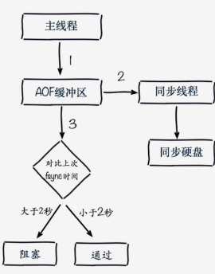

阻塞定位：redis日志、info persistence

* 单机多实例部署

# 第六章Redis的复制原理和优化

## 什么是主从复制

**单机有什么问题？**

机器故障、容易瓶颈、QPS瓶颈

**主从复制的作用**

数据副本、扩展读性能

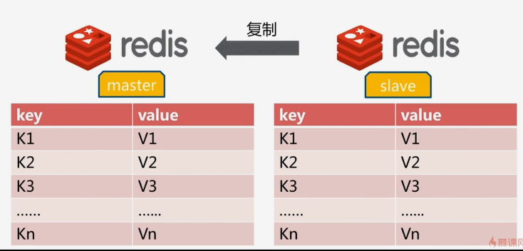

**一主多从**

1. 一个master可以有多个slave
2. 一个slave只能有一个master
3. 数据流向是单向的，master到slave

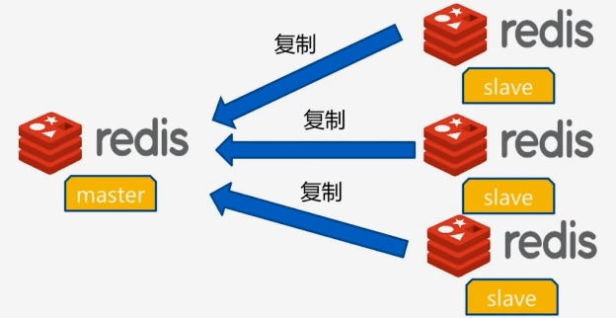

## 主从复制配置

* slaveof命令

复制:在从机上执行:slaveof masterip:port

取消复制:值从机上执行:slaveof no one

* 配置

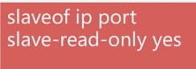

* 比较

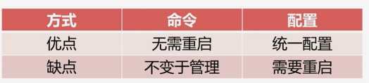

* 操作
* runid和复制偏移量

### 全量复制

#### 实现

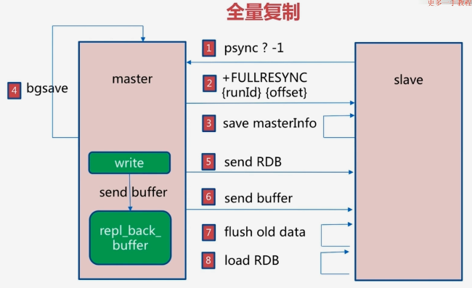

#### 开销

1. bgsave时间
2. RDB文件网络传输时间
3. 从节点清空数据时间
4. 从节点加载RDB的时间
5. 可能的AOF重写时间

### 部分复制

#### 实现

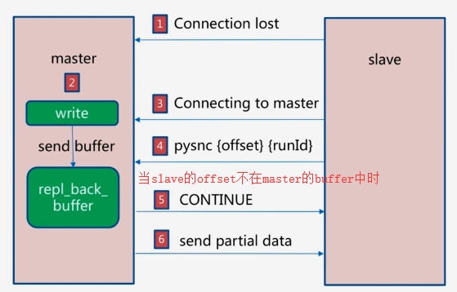

### 故障处理

* 自动故障转移

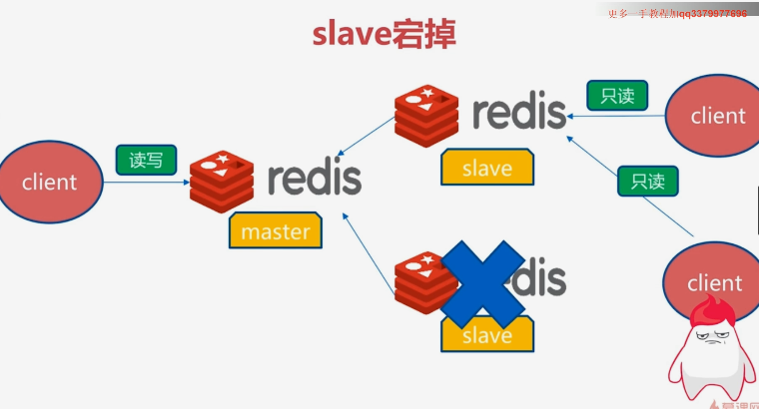

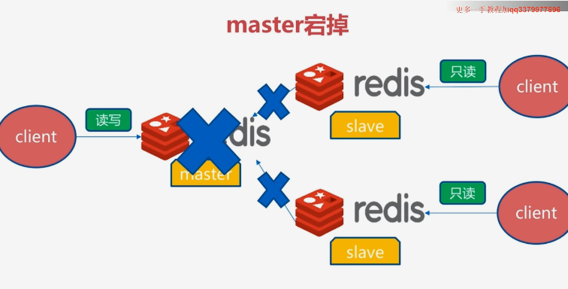

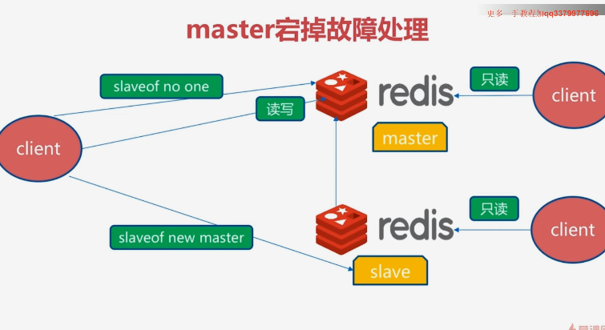

### 常见问题

1. 读写分离

读流量分摊到从节点

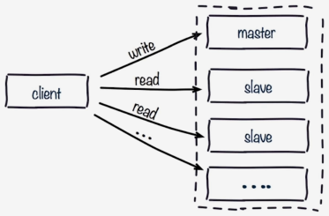

可能遇到问题：

* 复制数据延迟
* 读到过期数据
* 从节点故障

1. 主从配置不一致

* 例如maxmemory不一致：丢失数据
* 例如数据结构优化参数(hash-max-ziplist-entries):内存不一致

1. 规避全量复制

* 第一次全量复制
* 第一次不可避免
* 小主节点、低峰
* 节点运行ID不匹配
* 主节点重启(runid变化)
* 故障转移，例如哨兵或集群
* 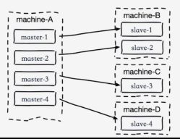复制积压缓冲区不足
* 网络中断，部分复制无法满足
* 增大复制缓冲区配置rel_backlog_size,网络“增强”。

1. 规避复制风暴

* 单节点复制风暴
* 问题：主节点重启，多节点复制
* 解决：更换复制拓扑
* 单机器复制风暴
* 如右图：机器宕机后，大量全量复制
* 主节点分散多机器

# 第七章Redis Sentinel

## 主从复制高可用

### 问题

* 手动故障转移
* 写能力和存储能力受限

## Redis Sentinel架构

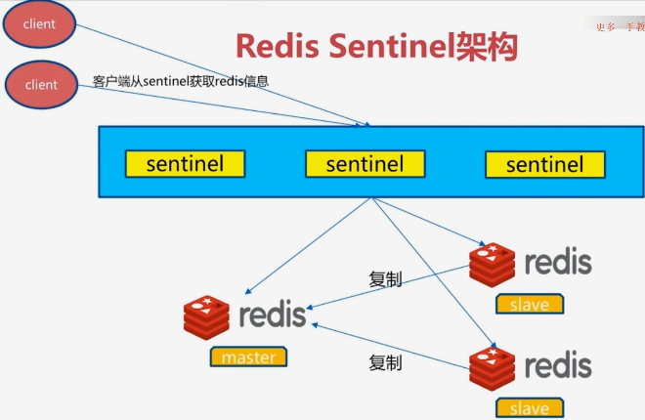

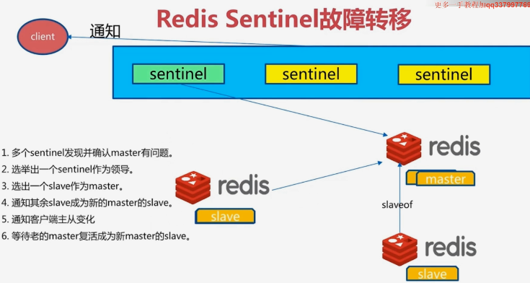

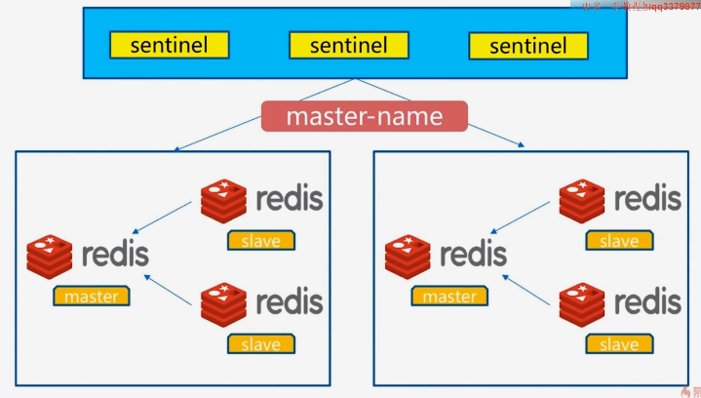

## 安装与配置

1. 配置开启主从节点

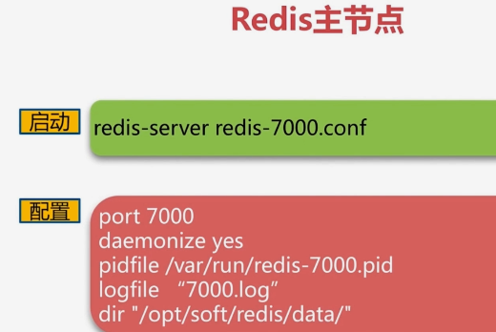

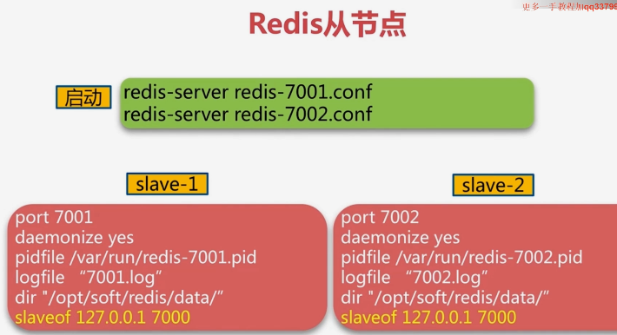

1. 配置开启sentinel监控主节点。（sentinel是特殊的redis）

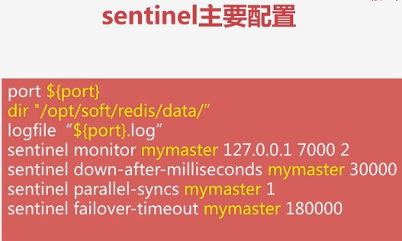

1. 市级应该多机器
2. 详细配置节点

## 客户端

不会直连master

### 客户端实现基本原理

step1

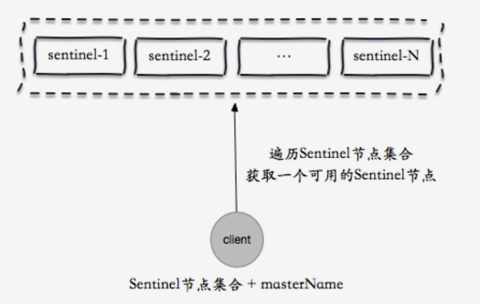

step2

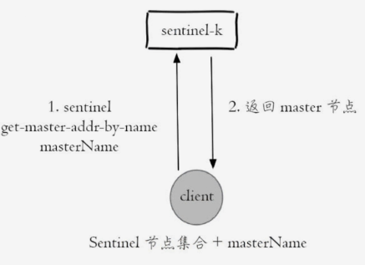

step3

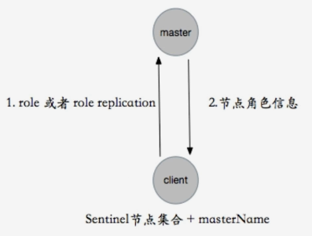

step4

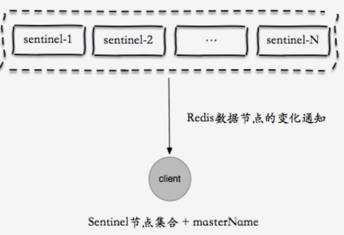

### 客户点接入流程

1. sentinel地址集合
2. masterName
3. 不是代理模式(不是每次都需要去连接sentinel节点去获取master信息，这样效率很差，而是采用通知的形式)

### jedis

**public static void** test2() {  
 String masterName = **"mymaster"**;  
 Set<String> sentinelset = **new** HashSet<>();  
 sentinelset.add(**"192.168.178.112:26379"**);  
 sentinelset.add(**"192.168.178.112:26380"**);  
 sentinelset.add(**"192.168.178.112:26381"**);  
  
 JedisSentinelPool sentinelPool = **new** JedisSentinelPool(masterName, sentinelset);  
  
 **while** (**true**) {  
 Jedis jedis = **null**;  
 **try** {  
 jedis = sentinelPool.getResource();  
 **int** index = **new** Random().nextInt(100000);  
 String key = **"k-"** + index;  
 String value = **"v-"** + index;  
 jedis.set(key, value);  
 *logger*.info(**"{} value is {}"**, key, jedis.get(key));  
 TimeUnit.***MILLISECONDS***.sleep(10);  
 } **catch** (Exception e) {  
 *logger*.error(e.getMessage(), e);  
 } **finally** {  
 **if** (jedis != **null**) {  
 jedis.close();  
 }  
 }  
 }  
  
}

## 三个定时任务

1. 每10秒每个sentinel对master和slave执行info

* 发现slave节点
* 确认主从关系

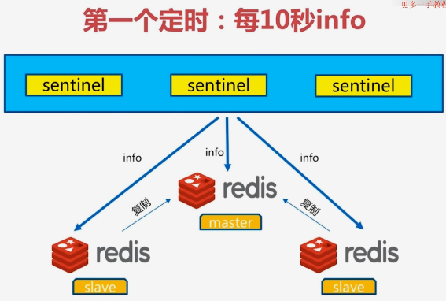

1. 每2秒每个sentinel通过master节点的channel交换信息(pub/sub)

* 通过_sentinel_:hello频道交互
* 交互对节点的“看法”和自身信息

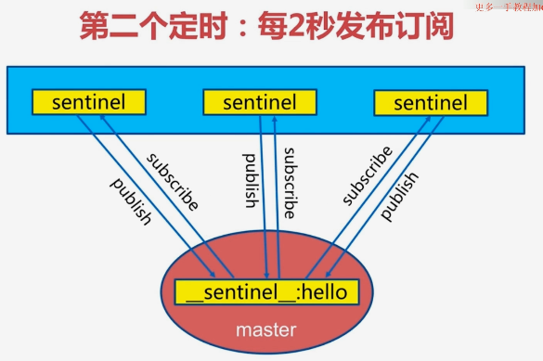

1. 每1秒每个sentinel对其他sentinel和redis执行ping

* 心跳检测，失败判定依据

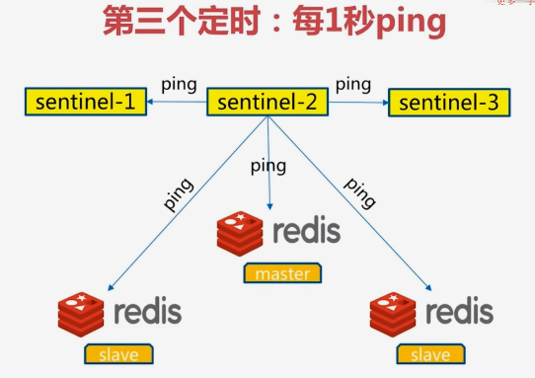

## 主观下线和客观下线

* 主观下线：每个sentinel节点对Redis节点失败的“偏见”
* 客观下线：所有sentinel节点对Redis节点失败“达成共识”（超过quorum个统一）sentinel is-master-down-by-addr

## 领导者选举

* 原因：只有一个sentinel节点完成故障转移
* 选举：通过sentinel is-master-down-by-addr命令都希望成为领导者

1. 每个做主观下线的sentinel节点向其它sentinel节点发送命令，要求将它设置为领导者。
2. 收到命令的sentinel节点如果没有同意通过其它sentinel节点发送的命令，那么将同意该请求，否则拒绝
3. 如果该sentinel节点发现自己的票数已经超过sentinel集合半数且超过quorum，那么它将成为领导者。
4. 如果此过程有多个sentinel节点成为了领导者，那么将等待一段时间重新进行选举。

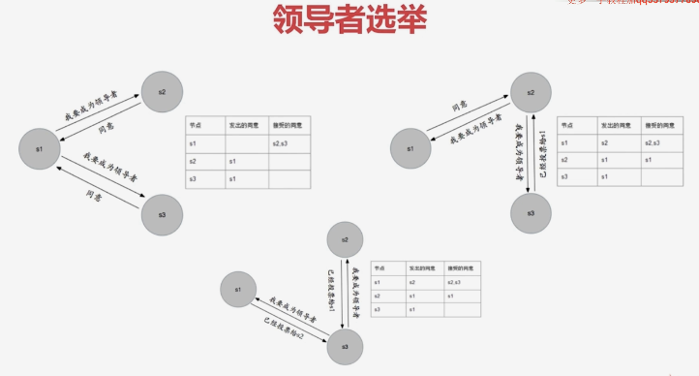

## 故障转移(sentinel领导者节点完成)

1. 从slave节点中选出一个“合适的”节点作为新的master节点，
2. 对上面的slave节点执行slaveof no one命令让其成为master节点。
3. 向剩余的slave节点发送命令，让它们成为新master节点的slave节点，复制规则和parallel-syncs参数有关。
4. 更新对原来master节点配置为slave，并保持着对其“关注”，当其恢复后命令它去复制新的master节点。

## 选择“合适的”slave节点

1. 选择slave-priority（slave节点优先级）最高的slave节点，如果存在则返回，不存在则继续。
2. 选择复制偏移量最大的slave节点（复制的最完整），如果存在则返回，不存在则继续。
3. 选择runId最小的slave节点。

## 常见开发运维问题

### 节点运维

* 机器下线：例如过保等情况
* 机器性能不足：例如CPU、内存、硬盘、网络等
* 节点自身故障：例如服务不稳定等

节点上线和下线

* 主节点

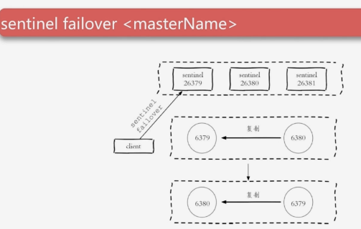

* 从节点：临时下线还是永久下线，例如是否做一些清理工作。但是要考虑读写分离的情况。
* sentinel节点：同上

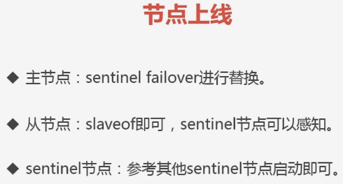

### 高可用读写分离

#### 从节点的作用：

1. 副本：高可用的基础
2. 扩展：读能力

#### 三个“消息”

* +switch-master：切换主节点（从节点晋升为主节点）
* +convert-to-slave：切换从节点（原主节点降为从节点）
* +sdown：主观下线。

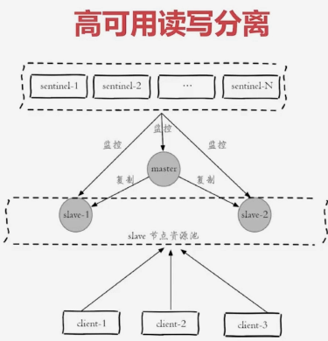

## 本章回顾总结

* Redis sentinel是Redis的高可用实现方案：故障发现，故障自动转移，配置中心，客户端通知。
* Redis sentinel从Redis2.8版本开始正式生产可用，之前版本生产不可用。
* 尽可能在不同物理机上部署Redis sentinel所有节点。
* Redis sentinel中的sentinel节点个数应该为大于等于3，且最好为奇数。
* Redis sentinel中的数据节点与普通数据节点没有区别。
* 客户端初始化时连接的是sentinel节点集合，不再是具体的Redis节点，但是sentinel只是配置中心不是代理。
* Redis sentinel通过三个定时任务实现了sentinel节点对于主节点，从节点，其余sentinel节点的监控。
* Redis sentinel在对节点做失败判定时分为主观下线和客观下线。
* 看懂Redis sentinel故障转移日志对于Redis sentinel以及问题排查非常有帮助。
* Redis sentinel实现读写分离高可用可以依赖sentinel节点的消息通知，获取Redis数据节点的状态变化。

# 第八章Redis Cluster

## 呼唤集群

**为什么呼唤？**

1. 并发量：10万/每秒，业务需要100万/每秒
2. 数据量：机器内存16~256G，业务需要500G

**“解决方法”：**

1. 配置“强悍”的机器：超大内存、牛xCUP等；

**正确的解决方法：**

1. 分布式：简单地认为加机器。

**集群：规模化需求**

1. 并发量：OPS
2. 数据量：“大数据”

## 数据分布

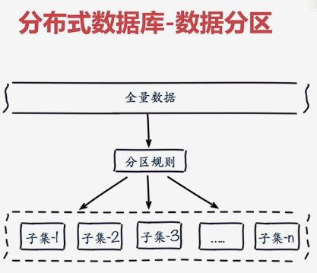

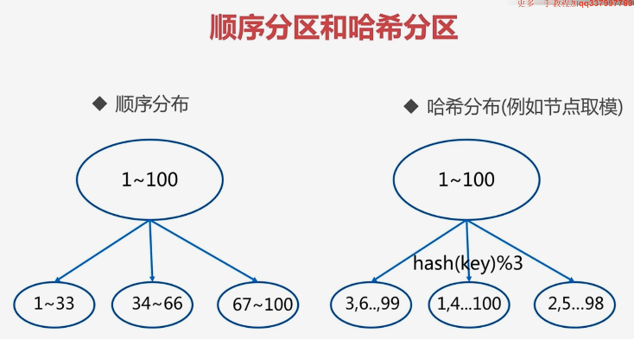

**数据分布对比**

|  |  |  |
| --- | --- | --- |
| 分布方式 | 特点 | 典型产品 |
| 哈希分布 | 数据分散度高  键值分布业务无关  无法顺序访问  支持批量操作 | 一致性哈希Memcache  Redis Cluster  其他缓存产品 |
| 顺序分布 | 数据分散度易倾斜  键值业务相关  可顺序访问  不支持批量操作 | BigTable  HBase |

### 哈希分布

* 节点取余分区

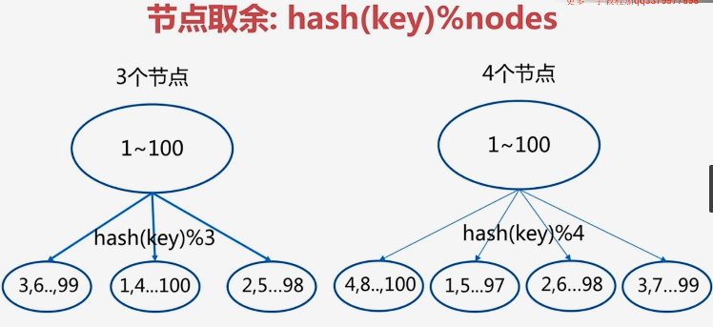

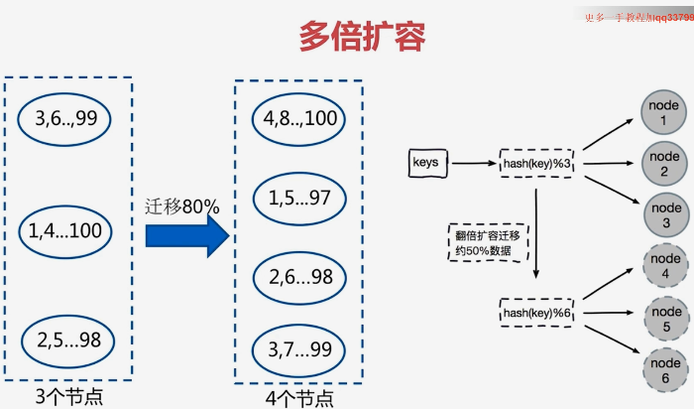

* 客户端分片：哈希+取余
* 节点伸缩：数据节点关系变化，导致数据迁移
* 迁移数量和添加节点数量有关：建议翻倍扩容
* 一致性哈希分区

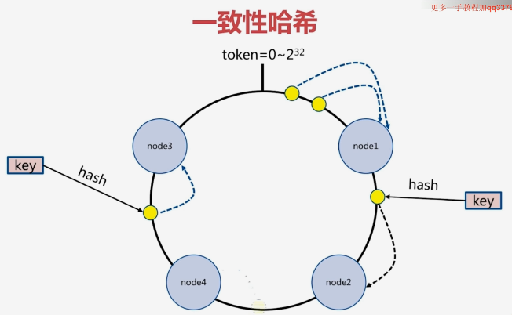

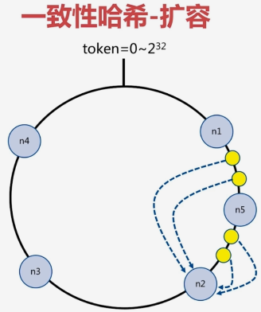

* 客户端分片：哈希+顺时针（优化取余）
* 节点伸缩：只影响邻近节点，但是还是有数据迁移
* 翻倍伸缩：保证最小迁移数据和负载均衡
* 虚拟槽分区
* 预设虚拟槽：每个槽映射一个数据子集，一般比节点数大
* 良好的哈希函数：例如CRC16
* 服务端管理节点、槽、数据：例如Redis Cluster

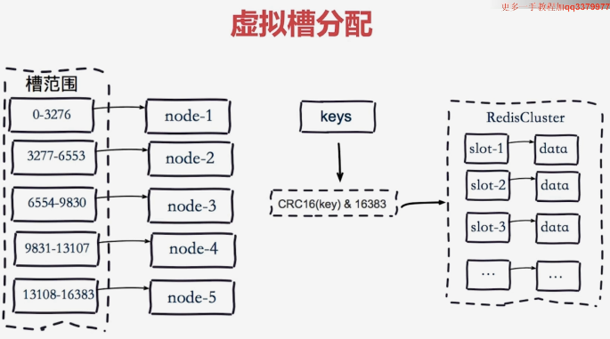

## 搭建集群

### 基本架构

1. 单机架构

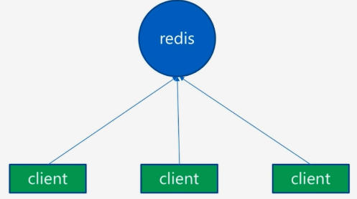

1. 分布式架构

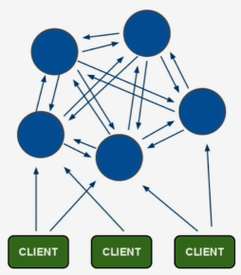

1. Redis Cluster架构

**节点**

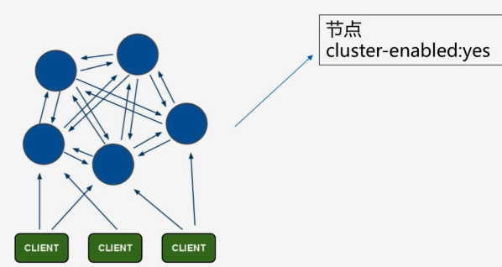

**meet**

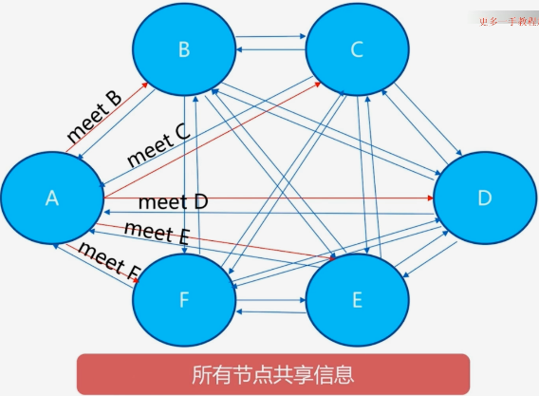

**指派槽**

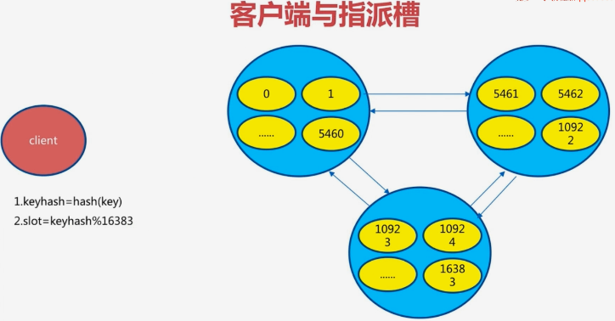

1. Redis Cluster特性：复制、高可用、分片。

### 原生安装

1. 配置开启节点

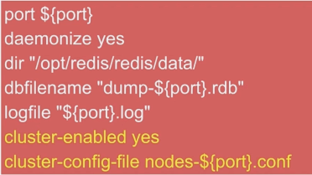

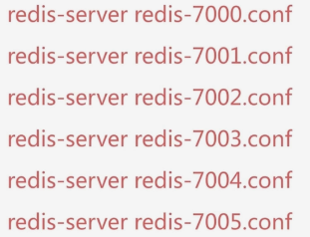

1. meet

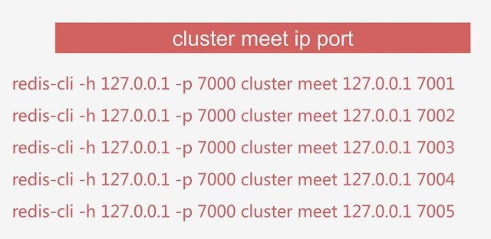

1. Cluster节点主要配置

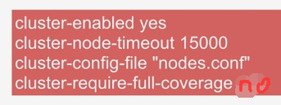

1. 指派槽（不是...而是..）

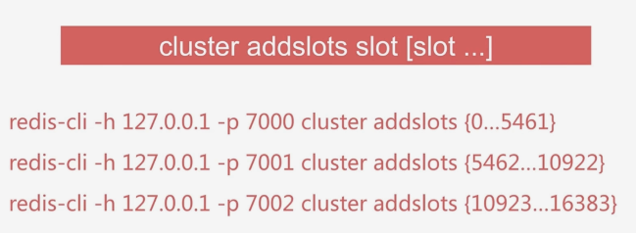

1. 设置主从

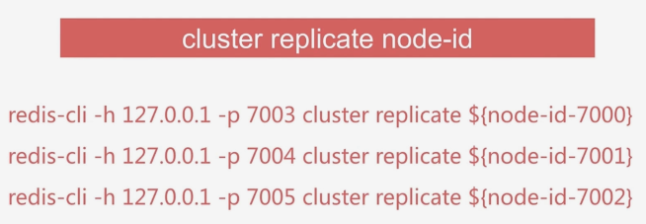

### ruby环境准备

1. 下载、编译、安装Ruby

下载ruby

wget <https://cache.ruby-lang.org/pub/ruby/2.3/ruby-2.3.1.tar.gz>

安装

tar xvf ruby-2.3.1.tar.gz

cd ruby-2.3.1

./configure && make && make install

1. 安装rubygem redis

wget http://rubygems.org/downloads/redis-3.3.0.gem

gem install -l redis-3.3.0.gem

gem list -- check redis gem

1. 安装redis-trib.rb

### ruby搭建Redis集群

1. 将官方的redis.conf考到自己创建的文件夹下，然后执行

cat redis.conf | grep -v "#" | grep -v "^$"

1. 进入redis的src目录下
2. ./redis-trib.rb create --replicas 1 192.168.178.112:6380 192.168.178.112:6381 192.168.178.112:6382 192.168.178.112:6383 192.168.178.112:6384 192.168.178.112:6385
3. 查看某个节点信息 ./redis-trib.rb info 192.168.178.112:6383

### 总结

1. 原生命令安装

* 理解Redis cluster架构
* 生产环境不适用

1. 官方工具安装

* 高效、准确。
* 生产环境可以使用

1. 其他

* 可视化部署

## 集群伸缩

### 伸缩原理

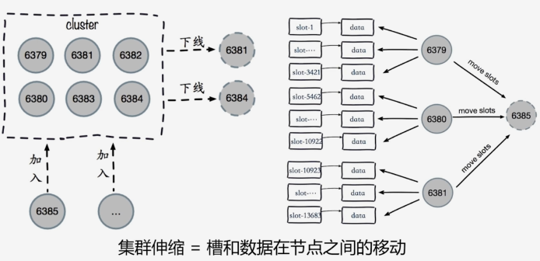

### 扩容集群

* 准备新节点

新节点：

1. 集群模式
2. 配置和其他节点统一
3. 启动后是孤儿节点

* 加入集群
* 进入某个Redis节点执行cluster meet ip:端口命令

作用：

1. 为他迁移槽和数据实现扩容
2. 作为从节点负责故障转移

* 使用redis-trib.rb

1. redis-trib.rb add-node new_host:new_port existing_host:existing_port –-slave –master-id<arg>
2. redis-trib.rb add-node 127.0.0.1:6395 127.0.0.1:6379
3. 建议使用redis-trib.rb能够避免新节点已经入了其他集群，造成故障。

* 迁移槽和数据
* 槽迁移计划

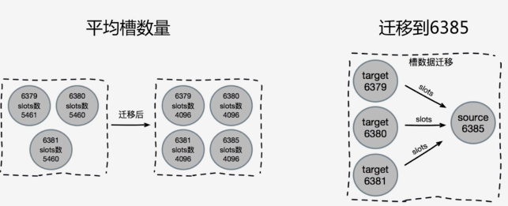

* 迁移数据

1. 对目标节点发送：cluster setslot {slot(例如0或者1)} importing {sourceNodeId}命令，让目标节点准备导入槽的数据。
2. 对源节点发送：cluster setslot {slot} migrating {targetNodeId}命令，让源节点准备迁出槽的数据。
3. 源节点循环执行cluster getkeysinslot {slot} {count}命令，每次获取count个属于槽的键。
4. 在源节点上执行migrate {targetIp} {targetPort} key 0 {timeout}命令把指定key迁移。
5. 重复执行步骤3~4直到槽下所有的键数据迁移到目标节点。
6. 想集群内所有的主节点发送cluster setslot {slot} node {targetNodeId}命令，通知槽分配给目标节点。
7. 完整流程图

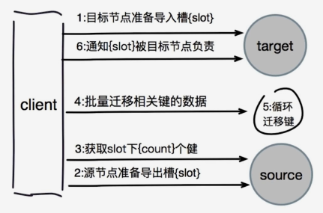

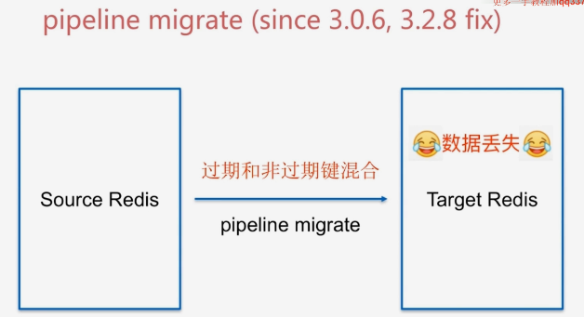

* 添加从节点

### 缩容集群

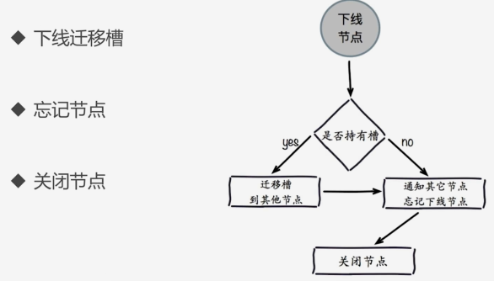

## 客户端路由

## 集群原理

### 整合Spring

* 代码

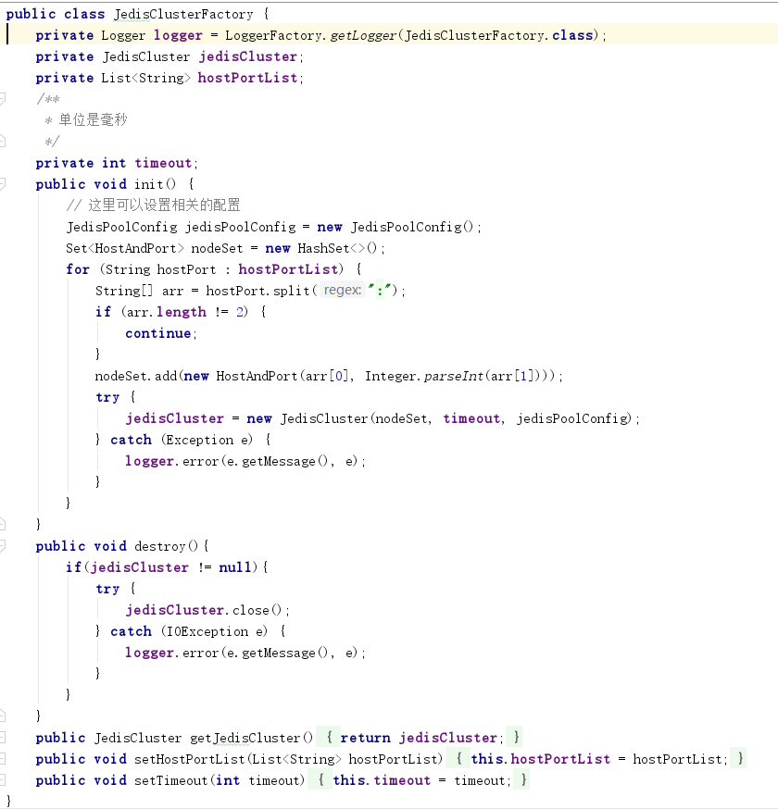

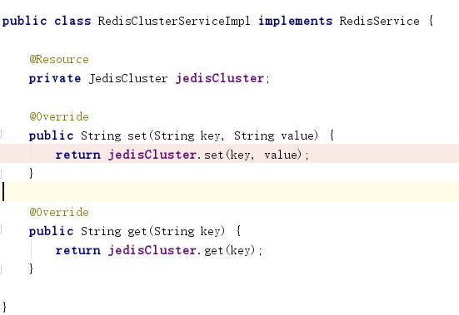

配置

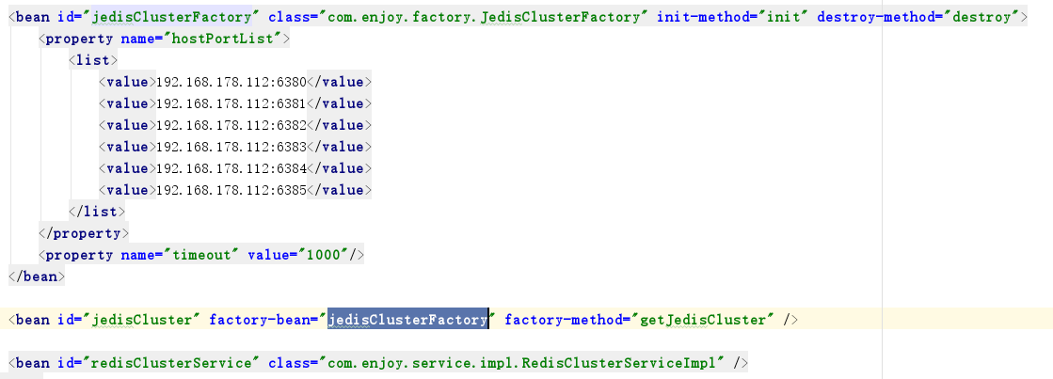

#### 多节点操作命令

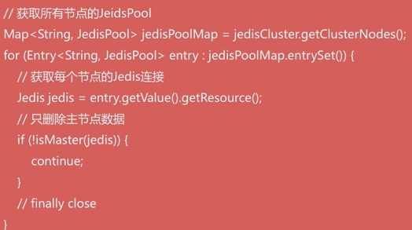

#### 批量操作优化

mget和mset必须在一个槽。

1. 串行mget

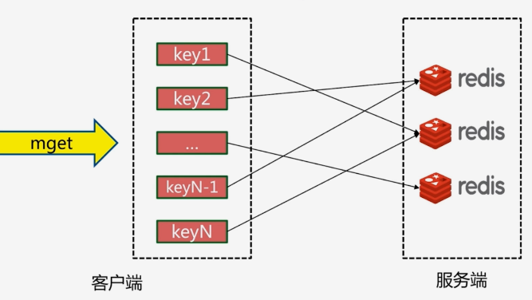

1. 串行IO

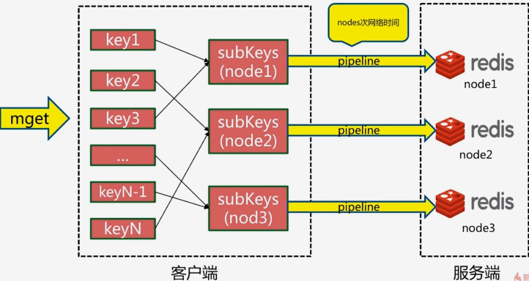

1. 并行IO

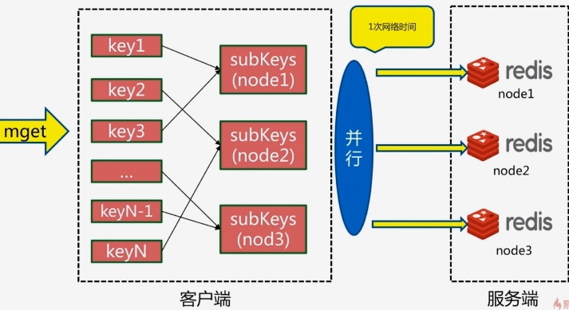

1. hash_tag

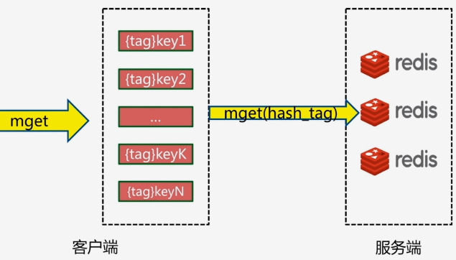

1. 优缺点分析

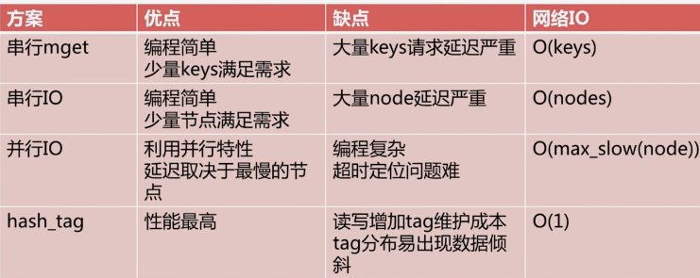

#### 故障转移

* 故障发现
* 通过ping/pong消息实现故障发现：不需要sentinel
* 主观下线

定义：某个节点认为另一个节点不可用，“偏见”

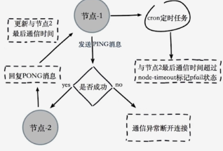主观下线流程：

* 客观下线

定义：当半数以上持有槽的主节点都标记某节点主观下线

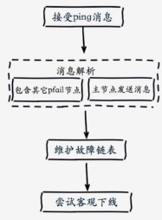客观下线流程：

* + 尝试客观下线：

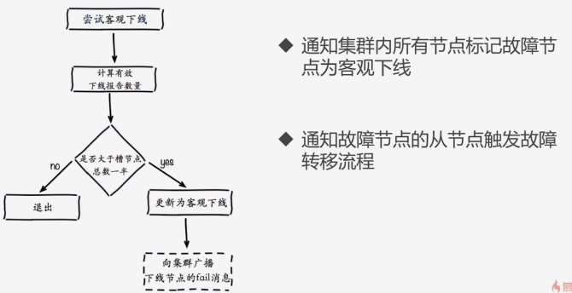

* 故障恢复
  + 资格检查
* 每个从节点检查与故障主节点的断线时间
* 超过cluster-node-timeout乘以cluster-slave-validity-factor取消资格。
* cluster-slave-validity-factor：默认是10
  + 准备选举时间

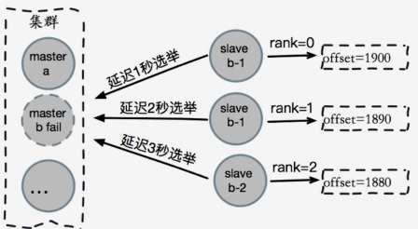

* + 选举投票

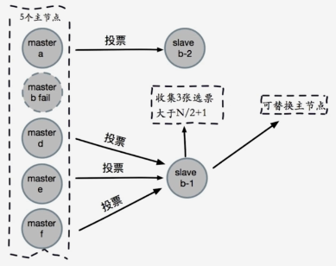

* + 替换主节点

1. 当前从节点取消复制变为主节点。（slaveof no one）
2. 执行clusterDelSlot撤销故障主节点负责的槽，并执行clusterAddSlot把这些槽分配给自己。
3. 向集群广播自己的pong消息，表明已经替换了故障从节点。

* 故障转移演练

具体步骤：

1. 执行kill -9 节点模拟宕机
2. 观察客户端故障恢复时间
3. 观察各个节点的日志

## 开发运维常见问题

### 集群完整性

* cluster-require-full-coverage默认值是yes
  + 集群中16384个槽全部可用：保证集群完整性
  + 节点故障或者正在故障转移：(error)CLUSTERDOWN the cluster is down
* 大多数业务无法容忍，cluster-require-full-coverage建议设置为no

### 带宽消耗

* 官方建议：1000个节点
* ping/pong消息
* 不容忽视的带宽消耗

#### 三个方面

* 消息发送频率：节点发现与其他节点最后通信时间超过cluster-node-timeout/2时会直接发送ping消息
* 消息数据量：slots槽数组(2KB空间)和整个集群1/10的状态数据(10个节点状态数据约1kb)
* 节点部署的机器规模：集群分布的机器越多且每台机器划分的节点数越均匀，则集群内整体的可用带宽越高。

#### 一个例子

* 规模：节点200个、20台物理机(每台10个节点)
* cluster-node-timeout=15000，ping/pong带宽为25Mb
* cluster-node-timeout=20000，ping/pong带宽低于15Mb

#### 优化

* 避免“大”集群：避免多业务使用一个集群，大业务可以多集群。
* cluster-node-timeout：带宽和故障转移速度的均衡。
* 尽量均匀分配到多机器上：保证高可用和带宽。

### Pub/Sub广播

* 问题：publish在集群每个节点广播：加重带宽
* 解决：单独“走”一套Redis sentinel。

### 数据倾斜

#### 数据倾斜：内存不均

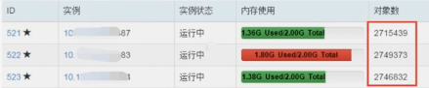

* 节点和槽分配不均
* redis-trib.rb info ip:port查看节点、槽、键值分布
* redis-trib.rb rebalance ip:port进行均衡(谨慎使用)
* 不同槽对应键值数量差异较大
* CRC16正常情况下比较均匀
* 可能存在hash_tag
* cluster countkeysinslot {slot}获取槽对应键值个数
* 包含bigkey
* bigkey：例如大字符串、几百万的元素的hash、set等
* 从节点：redis-cli –bigkeys(建议在从节点执行)
* 优化：优化数据结构
* 内存相关配置不一致
* hash-max-ziplist-value、set-max-intset-entries等
* 优化：定期“检查”配置一致性

#### 请求倾斜

* 热点key：重要的key或者bigkey
* 优化：

-避免bigke

-热键不要用hash_tag

-当一致性不高时，可以用本地缓存+MQ

### 读写分离

* 只读连接：集群模式的从节点不接受任何读写请求。

-重定向到负责槽的主节点

-readonly命令可以读：连接级别命令

* 读写分离：更加复杂

-同样的问题：复制延迟、读取过期数据、从节点故障

-修改客户端：cluster slaves {nodeId}

### 数据迁移

#### 离线/在线迁移

* 官方迁移工具：redis-trib.rb import

-只能从单机迁移到集群

-不支持在线迁移：source需要停写

-不支持断点续传

-单线程迁移：影响速度

* 在线迁移

-唯品会redis-migrate-tool

-豌豆荚：redis-port

### 集群vs单机

#### 集群限制

* key批量操作支持有限：例如mget、mset必须在一个slot
* key’事务和lua支持有限：操作的key必须在一个节点
* key是数据分区的最小粒度：不支持bigkey分区
* 不支持多个数据库：集群模式只有一个db0
* 复制只支持一层：不支持树形复制结构

#### 分布式redis不一定好

1. Redis Cluster：满足容量和性能的扩展性，很多业务“不需要”。

-大多数时客户端性能会“降低”。

-命令无法跨节点使用：mget、keys、scan、flush、sinter等。

-lua和事务无法跨节点使用

-客户端维护更复杂：SDK和应用本身消耗(例如更多的连接池)。

1. 很多场景Redis Sentinel已经足够好。

# 第九章Redis缓存的使用和优化

## 缓存的受益与成本

### 受益

1. 加速读写

* 通过缓存加速读写速度：CPU L1/L2/L3 Cache、Linux page Cache加速硬盘读写、浏览器缓存、Ehcache缓存数据库结果。

1. 降低后端负载

* 后端服务器通过前端缓存降低负载：业务端使用Redis降低后端数据库负载等。

### 成本

1. 数据不一致：缓存层和数据层有时间窗口不一致，和更新策略有关。
2. 代码维护成本：多了一层缓存逻辑。
3. 运维成本：例如Redis Cluster

### 使用场景

1. 降低后端负载：

* 对高消耗的SQL：join结果集/分组统计结果缓存。

1. 加速请求响应：

* 利用Redis/Memcache优化IO响应时间。

1. 大量写合并为批量写：

* 如计数器先Redis累加再批量在写DB。

## 缓存更新策略

### 三种策略

1. LRU/LFU/FIFO算法剔除:例如maxmemory-policy。
2. 超时剔除：例如expire。
3. 主动更新：开发控制声明周期(通过观察者模式)

### 对比

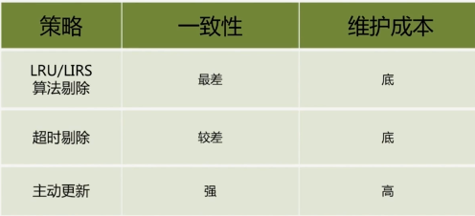

### 两条建议

1. 低一致性：最大内存和淘汰策略
2. 高一致性：超时剔除和主动更新结合，最大内存和淘汰策略兜底。

## 缓存粒度控制

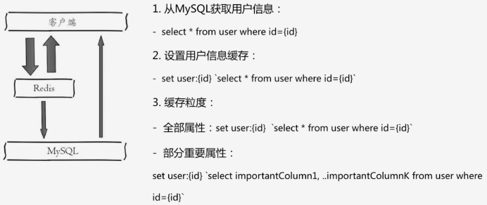

### 三个角度

1. 通用性：全量属性更好。
2. 占用空间：部分属性更好。
3. 代码维护：表面上全量属性更好。

## 缓存穿透问题

### 大量请求不命中

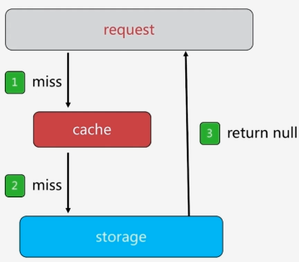

### 原因

1. 业务代码自身问题。
2. 恶意攻击、爬虫等等。

### 如何发现

1. 业务的响应时间
2. 业务本身问题
3. 相关指标：总调用数、缓存层命中数、存储层命中数

### 解决方法

1. 缓存空对象

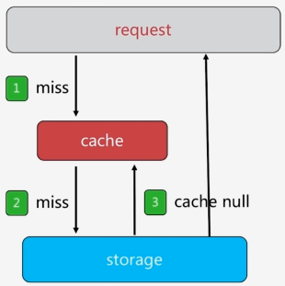

* 空对象有两个问题：

1. 需要更多的键，例如(爬虫，设置过期时间降低风险)。
2. 缓存层和存储层数据“短期”不一致。(比如网络问题导致缓存了空对象，但数据事实存在的，在过期时间内数据不一致)

* 示例代码:

public String getPassThrough(String key){

String cacheValue = cache.get(key);

if(StringUtils.isBlank(cacheValue)){

String storageValue = storage.get(key);

cache.set(key, storageValue);

// 如果存储数据为空，需要设置一个过期时间(300m)

if(StringUtils.isBlank(storageValue)){

cache.expire(key, 60*5);

}

return storageValue;

}else{

return cacheValue;

}

}

1. 布隆过滤器拦截

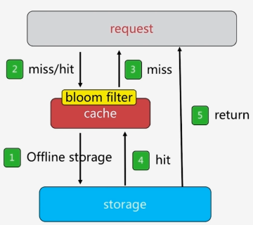

## 无底洞问题优化

问题描述：

* 2010年，Facebook有了3000个Memcache节点。
* 发现问题：“加”机器性能没能提升，反而下降。

问题关键点：

* 更多的机器 != 更高的性能
* 批量接口需求(mget,mset等)
* 数据增长与水平扩展需求

### 优化IO的几种方法

1. 命令本身优化：例如慢查询keys、hgetall bigkey
2. 减少网络通信次数。
3. 降低接入成本：例如客户端长连接/连接池、NIO等。

### 四种批量优化的方法

1. 串行mget
2. 串行IO
3. 并行IO
4. hash_tag

## 缓存雪崩

* 问题描述：缓存在同一时间内大量键过期（失效），接着来的一大波请求瞬间都落在了数据库中导致连接异常。
* 解决方案：

1. 也是像解决缓存穿透一样加锁排队;

2. 建立备份缓存，缓存A和缓存B，A设置超时时间，B不设值超时时间，先从A读缓存，A没有读B，并且更新A缓存和B缓存;

3. 设置缓存超时时间的时候加上一个随机的时间长度，比如这个缓存key的超时时间是固定的5分钟加上随机的2分钟，可从一定程度上避免雪崩问题；

* 示例代码：

public String getByKey(String keyA,String keyB) {

String value = redisService.get(keyA);

if (StringUtil.isEmpty(value)) {

value = redisService.get(keyB);

String newValue = getFromDbById();

redisService.set(keyA,newValue,31, TimeUnit.DAYS);

redisService.set(keyB,newValue);

}

return value;

}

## 热点key重建优化

问题描述：热点key+较长的重建时间

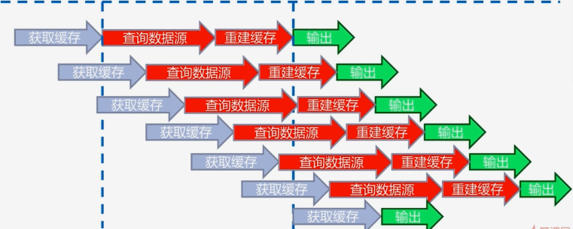

### 三个目标和两个解决

1. 三个目标

* 减少重缓存的次数
* 数据尽可能一致
* 减少潜在危险

1. 两个解决

* 互斥锁(mutex key)

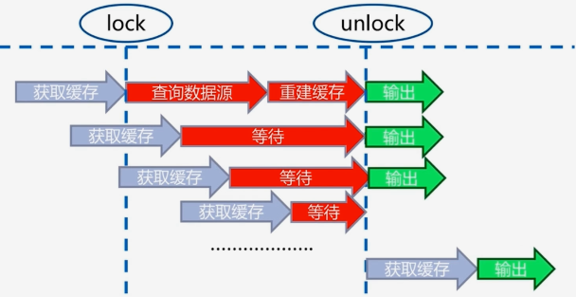

String get(String key){

String value = redis.get(key);

if(value == null){

Strinng mutexKey = “mutex:key:”+key;

if(redis.set(mutexKey,”1”,”ex180”,”nx”)){

value = db.get(key);

redis.set(key,value);

redis.delete(mutexKey);

}else{

// 其他线程休息50毫秒后重试

Thread.sleep(50)

get(key);

}

}

return value;

}

* 永远不过期

1. 缓存层面：没有设置过期时间(没有用expire)。
2. 功能层面：为每个value添加逻辑过期时间，但发现超过逻辑过期时间后，会使用单独的线程去构建缓存。

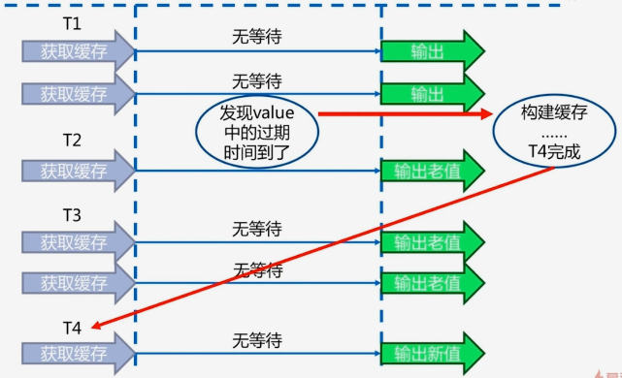

String get(final String key){

V v = redis.get(key);

String value = v.getValue();

long logicTimeout = v.getLogicTimeout();

if(logicTimeout >= System.currentTimeMillis()){

String mutexKey = “mutex:key:”+key;

if(redis.set(mutexKey, “1”, “ex 180”, “nx”)){

//异步更新后台异常执行

threadPool.exxecute(new Runnable(){

public void run(){

String dbValue = db.get(key);

redis.set(key,(dbValue,newLogicTimeout));

redis.delete(keyMutex);

}

});

}

}

return value;

}

* 两种方案对比

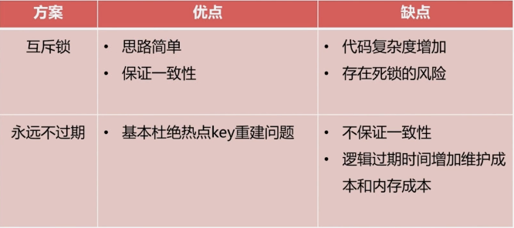

## 本章总结

* 缓存收益：加速读写、降低后端存储负载
* 缓存成本：缓存和存储数据不一致性、代码维护成本、运维成本。
* 推荐结合剔除、超时、主动更新三种方案共同完成。
* 穿透问题：使用缓存空对象和布隆过滤器来解决，注意他们各自的使用场景和局限性。
* 无底洞问题：分布式缓存中，有更多的机器不保证有更高的性能。有四种批量操作方式：串行命令，串行IO，并行IO，hash_tag
* 雪崩问题：缓存高可用、客户端降级、提前演练是解决雪崩问题的重要方法
* 热点key问题：互斥锁、“永远不过期”能够在一定程度上解决热点key问题，开发人员在使用时要了解他们各自的使用成本。

# Redis云平台CacheCloud

## Redis规模化运维

* 遇到的问题
* 发布构建繁琐，私搭乱盖
* 节点&机器等运维成本
* 监控报警初级
* CacheCloud
* 一键开启Redis。(Standalone、Sentinel、Cluster)
* 机器、应用、实例监控和报警
* 客户端：透明使用、性能上报
* 可视化运维：配置、扩容、Failover、机器/应用/实例上下线
* 已存在Redis直接接入和数据迁移
* <https://github.com/sohutv/cachecloud>
* 使用场景
* 全量视频缓存(视频播放API)：跨机房高可用
* 消息队列同步（RedisMQ中间件）
* 分布式布隆过滤器（百万QPS）
* 计数统计：技术（播放数）
* 其他：排行榜、社交（直播）、实时计算（反作弊）等。

## 快速构建

## 机器部署

## 应用接入

## 用户功能

## 运维功能